Fast so schnell wie ein Sportwagen
HTL-Schüler modernisieren E-Rennkart mit Technik von B&R
Vier Schüler der HTBLuVA Salzburg haben im Rahmen ihres Maturaprojekts ein elektrisch betriebenes Rennkart von Grund auf erneuert und modernisiert. Das Kart schafft es nun in fünf Sekunden auf 80 km/h und beschleunigt damit ähnlich schnell wie ein Sportwagen. Die Technik dafür stammt vom Eggelsberger Automatisierungsunternehmen B&R.

Bereits im Schuljahr 2017/18 hatten Schüler der HTL Salzburg mit der Entwicklung des E-Rennkarts begonnen. Im aktuellen Maturajahr entschieden sich Bernhard Wagner, Florian Pilz, Michael Renner und Daniel Rußegger, das Projekt im Rahmen des Schulschwerpunkts E-Mobilität wieder aufleben zu lassen und das Kart grundlegend zu verbessern. Ihr Ziel: Ein schnelles und optisch ansprechendes E-Rennkart.
Langsam war gestern
Die Schüler haben das 250 kg schwere E-Rennkart bis auf ein paar wenige Bestandteile vollständig überholt. So haben sie das Fahrzeug zum Beispiel mit einer Steuerung und einem Display von B&R ausgestattet. Die Steuerung garantiert eine höhere Rechenleistung und für das Display haben die Schüler eine ansprechende Bedienoberfläche gestaltet.
Darüber hinaus hat das Projektteam drei unterschiedliche Modi programmiert, zwischen denen der Fahrer wählen kann. Neben dem normalen Modus gibt es einen Energiesparmodus und einen Rennmodus, in dem das Fahrzeug eine Maximalgeschwindigkeit von 120 km/h erreicht.
Durchstarten mit Technik von B&R
Vom Projektstart bis zur Fertigstellung wurden die Schüler von erfahrenen B&R-Mitarbeitern betreut. „Die B&R-Techniker waren jederzeit für uns erreichbar und standen uns mit Rat und Tat zur Seite“, betont Michael Renner. Zudem absolvierte das Projektteam einen Online-Workshop von B&R, in dem sie sich mit den technischen Grundlagen vertraut machen konnten.
Das Projekt brachte eine spezielle Herausforderung mit sich: Mehrmalige Wechsel von Präsenzunterricht zu Distance Learning erschwerten die Arbeit. Der Motivation der Schüler tat das jedoch keinen Abbruch. „Wir sind stolz auf das Ergebnis unseres Projekts und freuen uns, das E-Rennkart bald am Salzburgring zu testen“, so Renner.

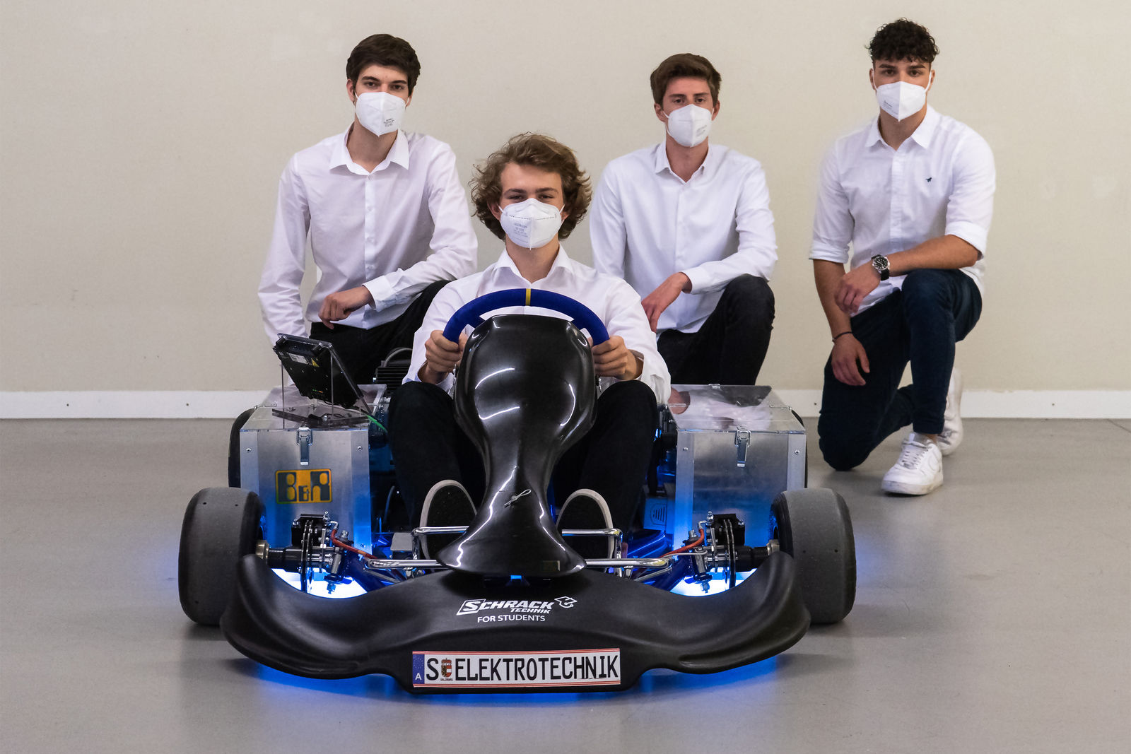
Vier Schüler der HTBLuVA Salzburg haben im Rahmen ihres Maturaprojekts ein E-Rennkart von Grund auf erneuert (von links: Bernhard Wagner, Florian Pilz, Michael Renner, Daniel Rußegger).

Über B&R
B&R, eine Division des ABB-Konzerns, ist ein weltweit führendes Unternehmen der industriellen Automatisierung mit Hauptsitz in Österreich. Als Branchenführer kombiniert B&R modernste Technologien mit fortschrittlichem Engineering. B&R bietet Kunden aus den unterschiedlichsten Branchen perfekte Gesamtlösungen in den Bereichen Maschinen- und Fabrikautomatisierung, Antriebs- und Steuerungstechnik, Visualisierung und integrierte Sicherheitstechnik. Lösungen für die Kommunikation im Industrial IoT - allen voran OPC UA, POWERLINK und der offene Standard openSAFETY - runden das Leistungsportfolio von B&R ab. Die Software-Entwicklungsumgebung Automation Studio ist wegweisend für zukunftsorientiertes Engineering. Mit innovativen Lösungen setzt B&R neue Standards in der Automatisierungswelt, hilft Prozesse zu vereinfachen und übertrifft Kundenerwartungen.
Weitere Informationen finden Sie unter www.br-automation.com

